**今日动态**

3.14 星期二 晴

班级人数：25人 今日实到：23人。

|  |  |  |  |  |
| --- | --- | --- | --- | --- |
| **姓名** | **情绪**  **（良好★、一般●）** | **主动打招呼**  **（主动“√”，不主动“✕”）** | **进餐**  **（全部★、没吃完●）** | **午睡**  **（睡着★、没睡●）** |
| **杨子宸** | **★** | **√** | **★** | **★** |
| **黄英豪** | **★** | **√** | **★** | **★** |
| **薛远憬** | **请假** | **请假** | **请假** | **请假** |
| **蔡承轩** | **★** | **√** | **★** | **★** |
| **梅语辰** | **★** | **✕** | **★** | **★** |
| **于一鸣** | **★** | **√** | **★** | **★** |
| **姜怀逸** | **★** | **√** | **★** | **★** |
| **姜怀兴** | **★** | **√** | **★** | **★** |
| **肖铭轩** | **★** | **√** | **★** | **★** |
| **周成旭** | **★** | **√** | **★** | **★** |
| **顾书言** | **★** | **√** | **★** | **★** |
| **许烁** | **★** | **√** | **★** | **★** |
| **张嘉辰** | **★** | **✕** | **★** | **★** |
| **史芯宁** | **★** | **√** | **★** | **★** |
| **高语晴** | **★** | **√** | **★** | **★** |
| **吕卓彤** | **请假** | **请假** | **请假** | **请假** |
| **刘若熙** | **★** | **√** | **★** | **★** |
| **丁趙妍** | **★** | **√** | **★** | **★** |
| **朱宸钰** | **★** | **√** | **★** | **★** |
| **龚昕苒** | **★** | **√** | **★** | **★** |
| **李诗雨** | **★** | **✕** | **★** | **★** |
| **杨静宸** | **★** | **√** | **★** | **★** |
| **赵静姝** | **★** | **√** | **★** | **★** |
| **唐文津** | **★** | **✕** | **★** | **★** |
| **雷嘉怡** | **★** | **√** | **★** | **★** |

**一日生活活动篇**  

**今日午餐食谱：鱼香肉丝、清炒菜苔、裙带菜豆腐汤。**

**区域活动篇**  

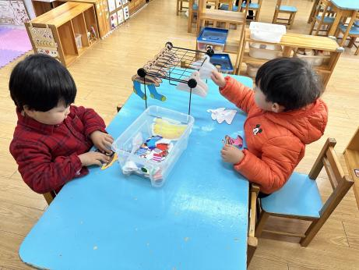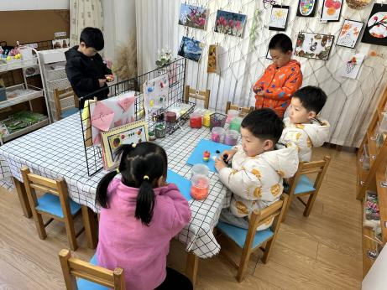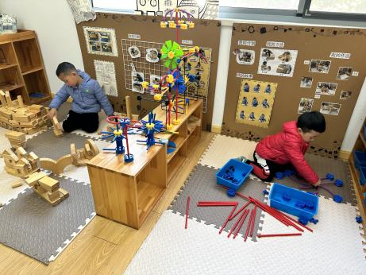

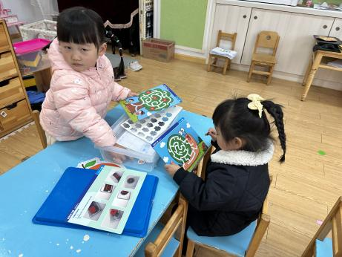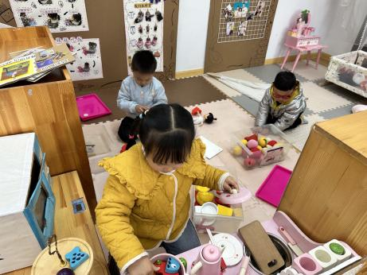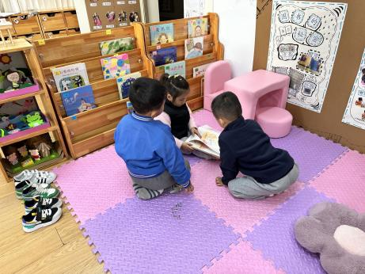

最近我们大部分幼儿早上来到幼儿园会主动用好听的声音跟老师们打招呼，但是还存在个别幼儿每天都不打招呼，或者要老师再三提醒后才打招呼。宝宝们一定要养成有礼貌的好习惯哦！

**户外游戏篇**  

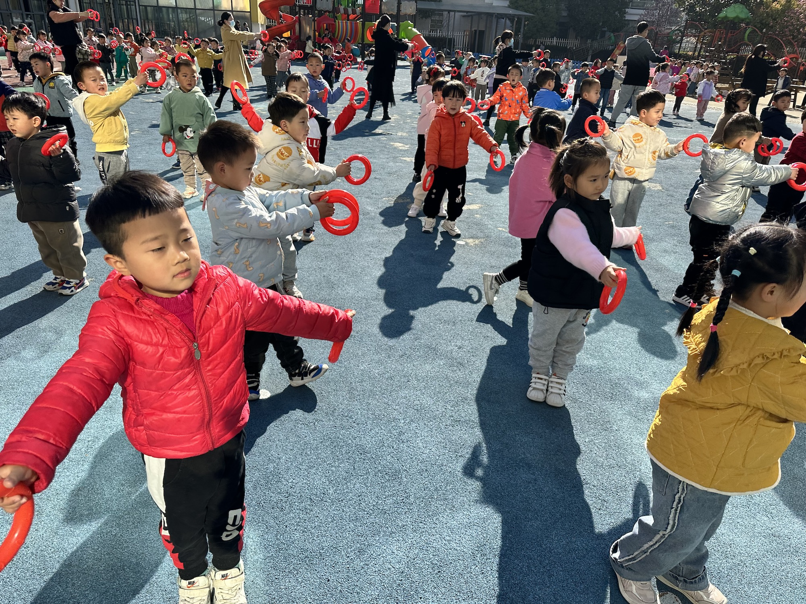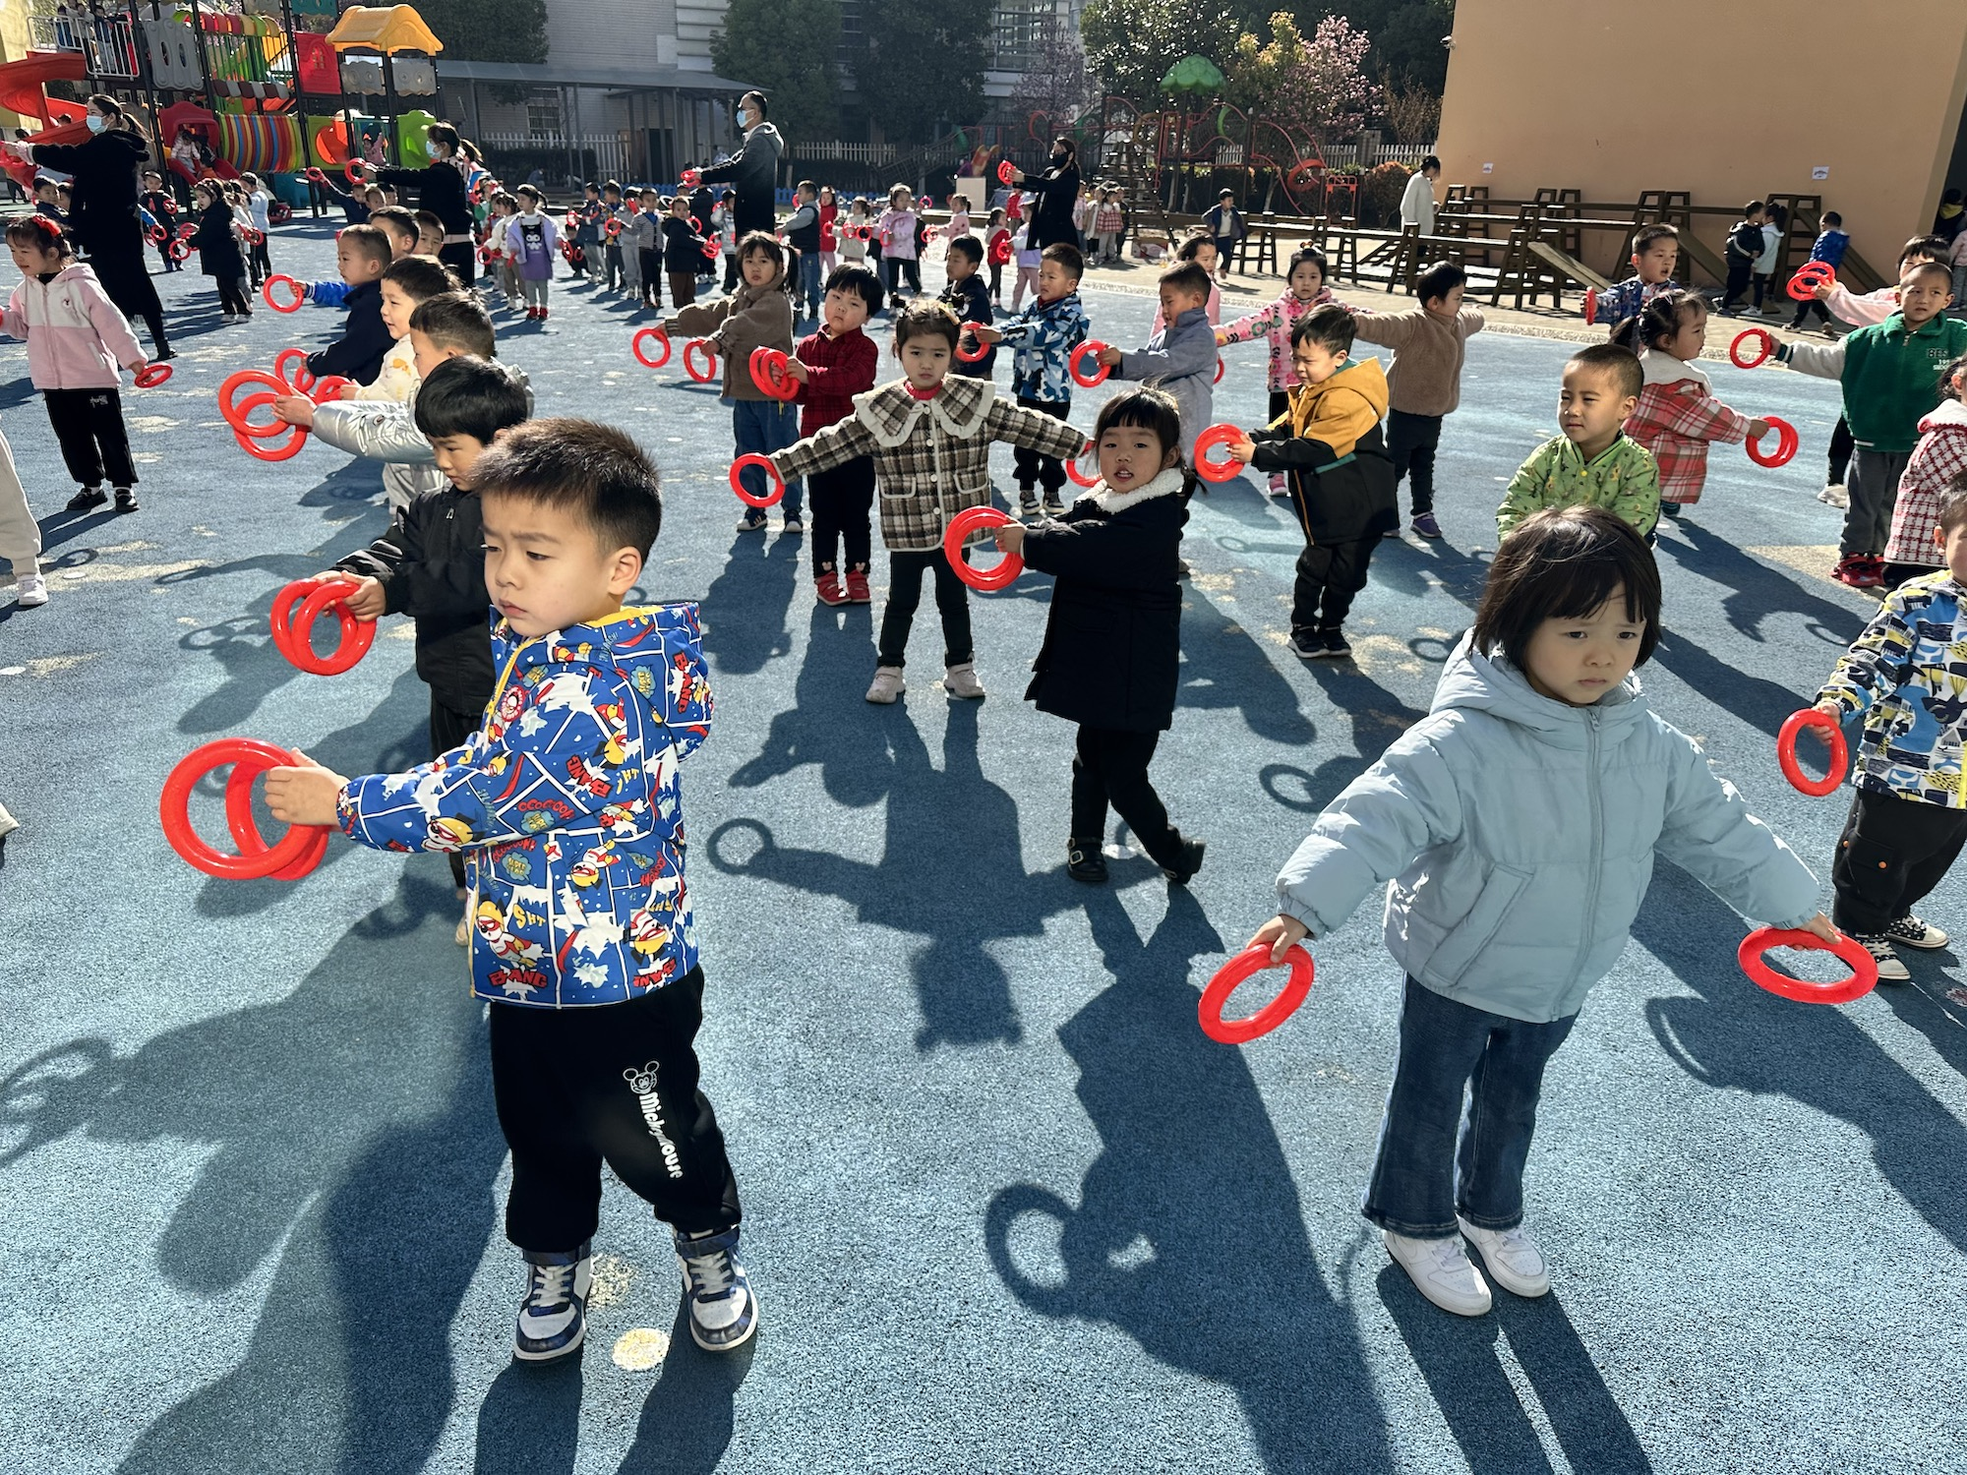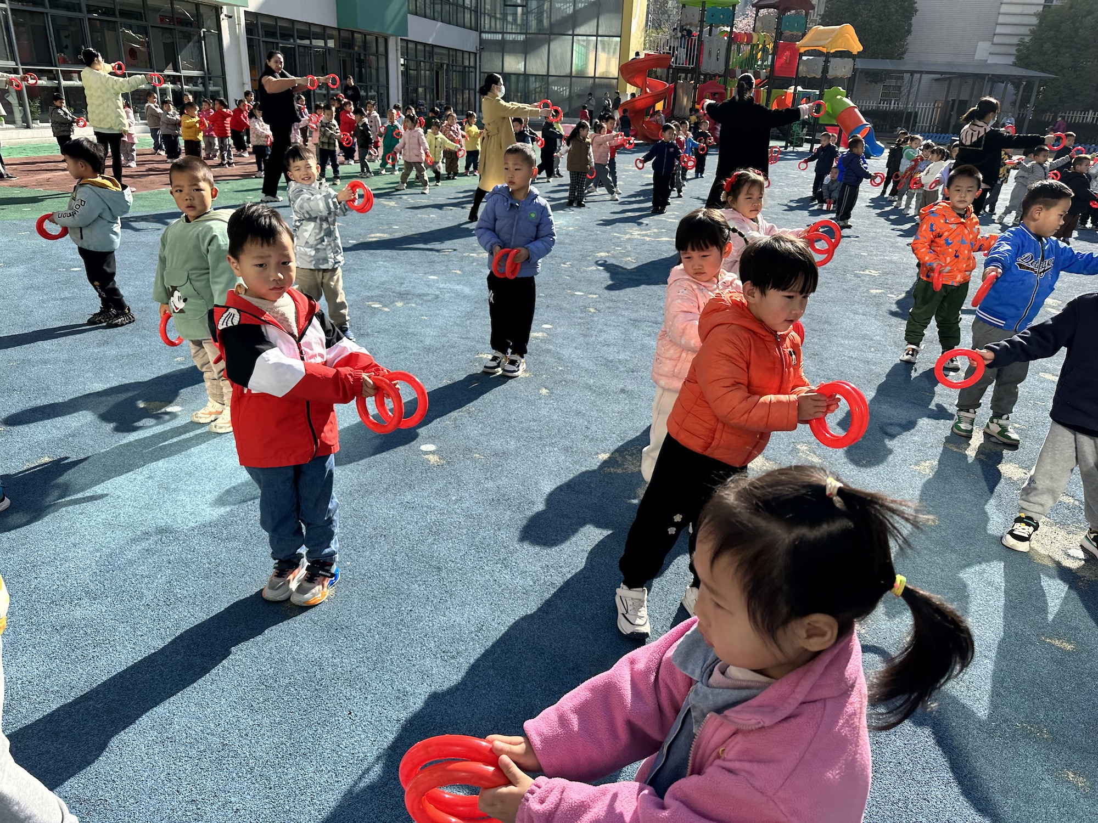

今天天气晴朗我们下楼做操啦！小朋友们对于三个早操的动作越来越熟练了，但是有的小朋友的小手没有伸直，下次要注意咯！

**集体活动篇**  

1. **创意美术：春天的小花园**

今天上午我们进行了创意美术《春天的小花园》，孩子们运用超轻粘土，现在圆纸上用棕色的橡皮泥做上一层泥土，接着用各种漂亮的颜色通过搓、压、按等方法做成漂亮的小花，最后在用绿色的小圆球做成小花的叶子。

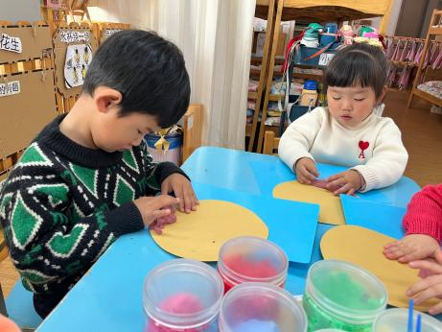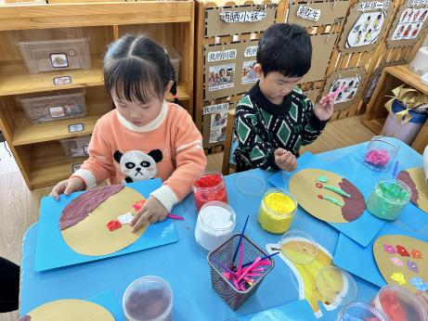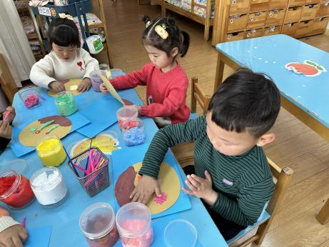

 **家园配合**  

各位家长好！

昨天我们进行了安全教育《咬人的电》，请家长们回家带着孩子完成一下哦！

执笔人：张洁